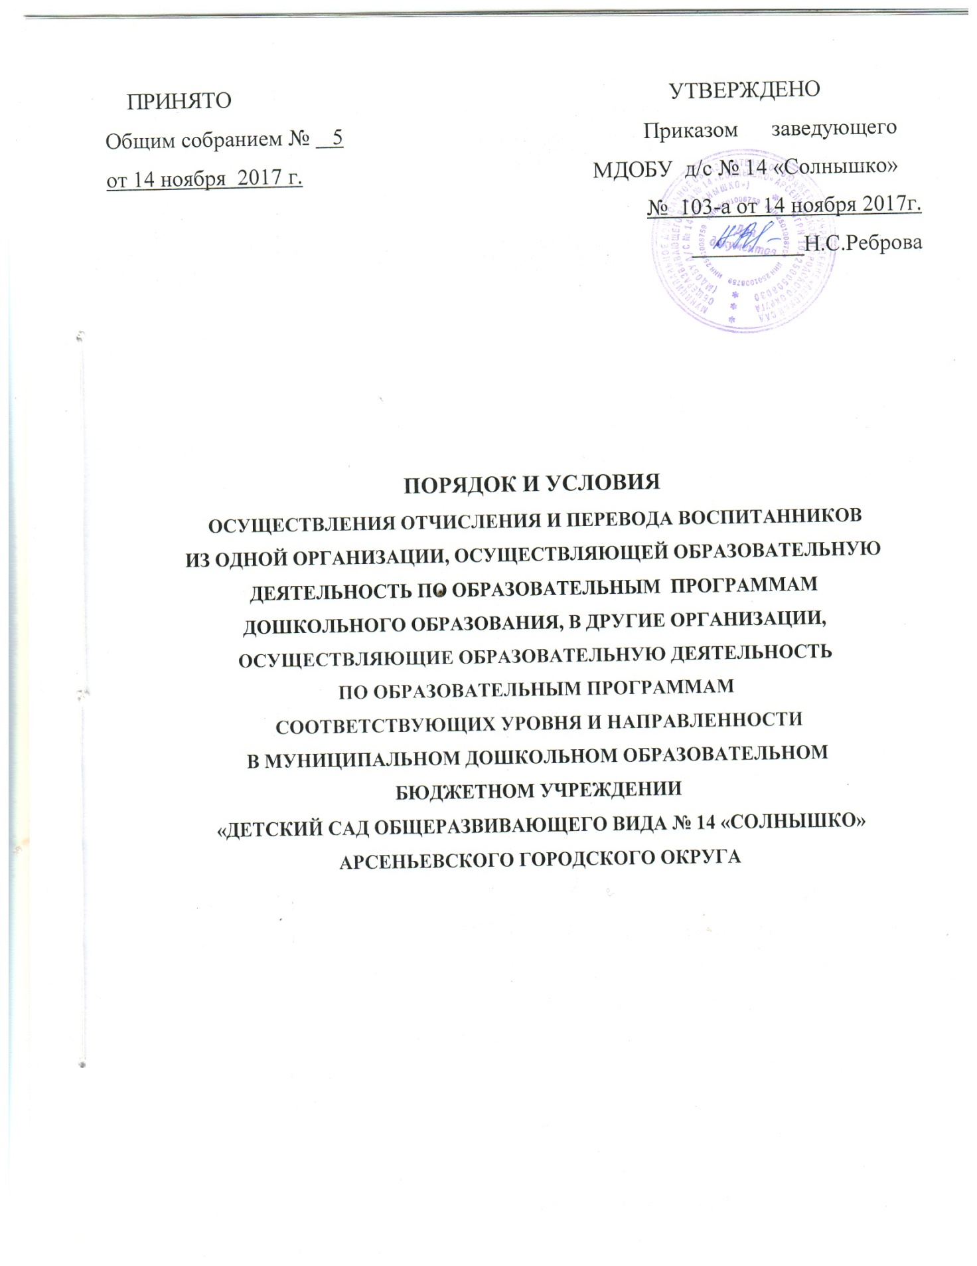
- Общие положения
- Порядок и условия осуществления отчисления, перевода обучающихся из одной организации, осуществляющей образовательную деятельность по образовательным программам дошкольного образования, в другие организации, осуществляющие образовательную деятельность по образовательным программам соответствующих уровня и направленности (далее – Порядок), устанавливают общие требования к процедуре и условиям осуществления отчисления, перевода воспитанника из организации, осуществляющей образовательную деятельность по образовательным программам дошкольного образования, в которой он обучается (далее – исходная организация), в другую организацию, осуществляющую образовательную деятельность, по образовательным программам соответствующих уровня и направленности (далее – принимающая организация), в следующих случаях:
- в связи с получением образования (завершением обучения по основной образовательной программе дошкольного образования и поступлении воспитанника в образовательную организацию для получения начального общего образования);
- образовательные отношения прекращаются досрочно: перевод по инициативе родителей (законных представителей) воспитанника; перевод в случае прекращения деятельности исходной организации, аннулирования лицензии на осуществление образовательной деятельности (далее лицензия); в случае приостановления действия лицензии.
- Учредитель исходной организации и (или) уполномоченный им орган управления исходной организации (далее – учредитель) обеспечивает перевод обучающихся с письменного согласия их родителей (законных представителей).
- Перевод воспитанников не зависит от периода (времени) учебного года.

- Перевод воспитанника по инициативе его родителей
(законных представителей).
- В случае перевода воспитанника по инициативе его родителей (законных представителей) родители (законные представители) воспитанника:
- осуществляют выбор принимающей организации;
- обращаются в выбранную организацию с запросом о наличии свободных мест соответствующей возрастной категории воспитанника и необходимой направленности группы, в том числе с использованием информационно-телекоммуникационной сети «Интернет» (далее – сеть Интернет);
При отсутствии свободных мест в выбранной организации обращаются в управление образования администрации Арсеньевского городского округа для определения принимающей организации из числа муниципальных образовательных организаций;
Обращаются в исходную организацию с заявлением об отчислении воспитанника в связи с переводом в принимающую организацию. Заявление о переводе может быть направлено в форме электронного документа с использованием сети Интернет.
- В заявлении родителей (законных представителей) воспитанника об отчислении в порядке перевода в принимающую организацию указываются:
а) фамилия, имя, отчество (при наличии) воспитанника;
б) дата рождения;
в) направленность группы;
г) наименование принимающей организации. В случае переезда в другую местность родителей (законных представителей) воспитанника указывается в том числе населенный пункт, муниципальное образование, субъект РФ, в который осуществляется переезд.
6. На основании заявления родителей (законных представителей) воспитанника об отчислении в порядке перевода исходная организация в трехдневный срок издает распорядительный акт об отчислении воспитанника в порядке перевода с указанием принимающей организации.
7. Исходная организация выдает родителям (законным представителям) личное дело воспитанника (далее – личное дело).
8. Требование предоставления других документов в качестве основания для зачисления воспитанника в принимающую организацию в связи с переводом из исходной организации не допускается.
9. Личное дело представляется родителям (законным представителям) воспитанника в принимающую организацию вместе с заявлением о зачислении воспитанника в указанную организацию в порядке перевода из исходной организации и предъявлением оригинала документа, удостоверяющего личность родителя (законного представителя) воспитанника.
10. После приема заявления и личного дела принимающая организация заключает договор об образовании по образовательным программам дошкольного образования (далее – договор) с родителями (законными представителями) воспитанника и в течение трех рабочих дней после заключения договора издает распорядительный акт о зачислении воспитанника в порядке перевода.
11. Принимающая организация при зачислении воспитанника, отчисленного из исходной организации, в течение двух рабочих дней с даты издания распорядительного акта о зачислении воспитанника в порядке перевода письменно уведомляет исходную организацию о номере и дате распорядительного акта о зачислении воспитанника в принимающую организацию.

- Перевод воспитанника в случае прекращения деятельности
исходной организации, аннулирования лицензии,
в случае приостановления действия лицензии.
- При принятии решения о прекращении деятельности исходной организации в соответствующем распорядительном акте учредителя указывается принимающая организация либо перечень принимающих организаций (далее вместе – принимающая организация), в которую(ые) будут переводиться воспитанники на основании письменных согласий родителей (законных представителей) на перевод.
О предстоящем переводе исходная организация в случае прекращения своей деятельности обязана уведомить родителей (законных представителей) воспитанников в письменной форме в течение пяти рабочих дней с момента издания распорядительного акта учредителя о прекращении деятельности исходной организации, а также разместить указанное уведомление на своем официальном сайте в сети Интернет. Данное уведомление должно содержать сроки предоставления письменных согласий родителей (законных представителей) воспитанников на перевод обучающихся в принимающую организацию.
- О причине, влекущей за собой необходимость перевода воспитанников, исходная организация обязана уведомить учредителя, родителей (законных представителей) воспитанников в письменной форме, а также разместить указанное уведомление на своем официальном сайте в сети Интернет:
- в случае аннулирования лицензии – в течение пяти рабочих дней с момента вступления в законную силу решения суда;
-в случае приостановления действия лицензии – в течение пяти рабочих дней с момента внесения в Реестр лицензий сведений, содержащих информацию о принятом федеральным органом исполнительной власти, осуществляющим функции по контролю и надзору в сфере образования, или органом исполнительной власти субъекта РФ, осуществляющим переданные РФ полномочия в сфере образования, решении о приостановлении действия лицензии.
14. Учредитель, за исключением случая, указанного в пункте 12 настоящего Порядка, осуществляет выбор принимающей организации с использованием информации, предварительно полученной от исходной организации, о списочном составе воспитанников с указанием возрастной категории воспитанников, направленности группы и осваиваемых ими образовательных программ дошкольного образования.
15. Учредитель запрашивает выбранные им организации, осуществляющие образовательную деятельность по образовательным программам дошкольного образования, о возможности перевода в них воспитанников.
Руководители указанных организаций или уполномоченные ими лица должны в течение десяти рабочих дней с момента получения соответствующего запроса письменно проинформировать о возможности перевода воспитанников.
- Исходная организация доводит до сведения родителей (законных представителей) воспитанников полученную от учредителя информацию об организациях, реализующих образовательные программы дошкольного образования, которые дали согласие на перевод воспитанников из исходной организации, а также о сроках предоставления письменных согласий родителей (законных представителей) воспитанников на перевод воспитанников в принимающую организацию. Указанная информация доводится в течение десяти рабочих дней с момента ее получения и включает в себя: наименование принимающей организации, перечень реализуемых образовательных программ дошкольного образования, возрастную категорию воспитанников, направленность группы, количество свободных мест.
- После получения письменных согласий родителей (законных представителей) воспитанников исходная организация издает распорядительный акт об отчислении воспитанников в порядке перевода в принимающую организацию с указанием основания такого перевода (прекращение деятельности исходной организации, аннулирование лицензии, приостановление деятельности лицензии).
- В случае отказа от перевода в предлагаемую принимающую организацию родители (законные представители) воспитанника указывают об этом в письменном заявлении.
- Исходная организация передает в принимающую организацию списочный состав воспитанников, письменные согласия родителей (законных представителей) воспитанников, личные дела.
- На основании представленных документов принимающая организация заключает договор с родителями (законными представителями) воспитанников и в течение трех рабочих дней после заключения договора издает распорядительный акт о зачислении воспитанника в порядке перевода в связи с прекращением деятельности исходной организации, аннулированием лицензии, приостановлением действия лицензии.
В распорядительном акте о зачислении делается запись о зачислении воспитанника в порядке перевода с указанием исходной организации, в которой он обучался до перевода, возрастной категории воспитанника и направленности группы.
- В принимающей организации на основании переданных личных дел на воспитанников формируются новые личные дела, включающие в том числе выписку из распорядительного акта о зачислении в порядке перевода, соответствующие письменные согласия родителей (законных представителей) воспитанников.

- Отчисление Воспитанника в связи с получением дошкольного образования (завершением обучения).
- В связи с получением образования (завершением обучения по основной образовательной программе дошкольного образования и поступлении воспитанника в образовательную организацию для получения начального общего образования) отчисление проводится образовательной организацией самостоятельно. Основанием для прекращения образовательных отношений является приказ заведующего об отчислении воспитанника из организации.
- Права и обязанности воспитанника, предусмотренные законодательством об образовании и локальными нормативными актами организации, осуществляющей образовательную деятельность, прекращаются от даты его отчисления из организации, осуществляющей образовательную деятельность

